Министерство транспорта Российской Федерации

Федеральное государственное автономное образовательное

учреждение высшего образования

«Российский университет транспорта»

(ФГАОУ ВО РУТ(МИИТ), РУТ (МИИТ)

Институт транспортной техники и систем управления

Кафедра «Управление и защита информации»

Лабораторная работа № 8

по дисциплине: «Программирование и основы алгоритмизации»

на тему: «Одномерные массивы»

Выполнил: ТУУ-211

Мещеряков В.С.

Вариант №7

___________

Проверил: к.т.н., доц. Сафронов А.И.

___________

Москва – 2023 г.

# Цель работы

Решить поставленную задачу программирования по разделу «Одномерные массивы». Продумать организацию удобного ввода элементов одномерного массива. Продумать схему корректного вывода элементов одномерного массива.

# Формулировка задачи

В заданном одномерном массиве чисел определить позиции максимального и минимального значений. Счёт позиций начинается с единицы при индексации массива с нуля.

# Блок-схема алгоритма

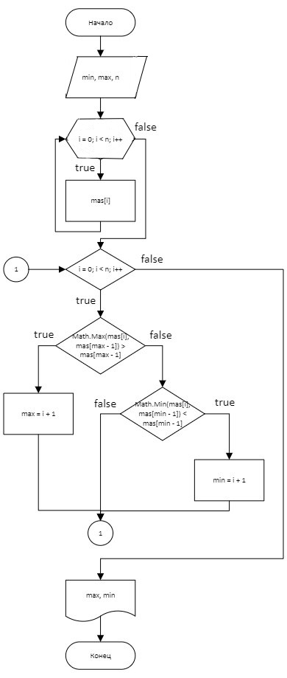

for 6 угольник

# Подбор тестовых примеров

Пусть n = 1, mas[0] = 3, Тогда max = 1, min =1.

Пусть n = 4, mas[0] = 3, mas[1] = 2, mas[2] = 7, mas[3] = 4, Тогда max = 3, min = 2.

Пусть n = 4, mas[0] = -2, mas[1] = 0, mas[2] = 7, mas[3] = -4, Тогда max = 3, min = 4.

Пусть n = 4, mas[0] = -7, mas[1] = 33.3, mas[2] = 2, mas[3] = 4, Тогда max = 2, min =1.

# Листинг (код) программы

using System;

namespace _2023._11._23_Задание_N8И_Мещеряков

{

internal class Program

{

static void Main(string[] args)

{

int n = 100000, i, min = 1, max = 1;

double[] mas = new double[n];//есть мавсив mas и мы задали ему обьем

Console.Write("Введите количество элементов массива: ");

int.TryParse(Console.ReadLine(), out n);

for (i = 0; i < n; i++)

{

Console.Write($"Введите {i + 1}-й элемент массива: ");

double.TryParse(Console.ReadLine(), out mas[i]);

}

for (i = 0; i < n; i++)

{

if (Math.Max(mas[i], mas[max - 1]) > mas[max - 1])

max = i + 1;

else

{

if (Math.Min(mas[i], mas[min - 1]) < mas[min - 1])

min = i + 1;

}

}

Console.WriteLine($"Максимальный элемент введённого массива" +

$" находится на {max} позиции, минимальный на {min}");

Console.ReadKey(true);

}

}

# }

# Расчёт тестовых примеров на ПК



# Вывод по работе

Изучено заполнение одномерного массива и отработана поставленная задача.